TUGAS BESAR

PRAKTIKUM PROGRAMA KOMPUTER



Kelompok 5

Asisten : Muhammad Wildan Rusydani

Anggota

1. Athallah Naufal Kur’anityo (I0320013)
2. Candrika Dewi (I0320019)
3. Denny Surya Pratama (I0320024)
4. Elza Naomi Alifah Zain (I0320032)
5. Fajri Nur Hidayah (I0320040)

PROGRAM STUDI

TEKNIK INDUSTRI

UNIVERSITAS SEBELAS MARET

2021

BAB I

LATAR BELAKANG

Pandemi Covid-19 yang telah berlangsung lebih dari satu tahun memberikan berbagai dampak di segala aspek. Para ilmuwan dari berbagai negara berlomba-lomba untuk menemukan vaksin. Hingga pada penghujung tahun 2020, telah ditemukan berbagai *merk* vaksin dari berbagai negara. Indonesia juga termasuk negara yang memproduksi vaksin. Namun, Indonesia juga melakukan impor vaksin dari beberapa negara untuk memenuhi kebutuhan vaksin rakyat Indonesia.

Awal tahun 2021, pemerintah Indonesia sudah melakukan distribusi vaksin ke seluruh wilayah Indonesia dan pada awal bulan Maret 2021 proses vaksinasi sudah dilakukan. Proses vaksinasi di Indonesia dibagi menjadi beberapa tahapan, dimulai dari tenaga medis, pekerja publik, lansia, dan dewasa hingga remaja.

Proses vaksinasi ternyata mengalami beberapa kendala, salah satunya yaitu sulitnya dalam proses registrasi untuk mendapatkan vaksin. Tak sedikit dalam proses registrasi vaksin justru menimbulkan antrian dan kumpulan orang yang dapat menjadi cluster penyebaran virus.

Oleh karena itu, proses registrasi dibuat secara online dengan pembatasan jumlah orang yang divaksin setiap harinya. Namun, masih terdapat kendala dalam registrasi online. Beberapa kendala tersebut adalah alur registrasi yang kompleks sehingga bagi kalangan lansia, tak jarang dari mereka yang merasa kesulitan. Selain itu, banyaknya orang yang mengakses situs registrasi online menyebabkan situs tersebut *down* sehingga peserta vaksin harus mengulang proses registrasi berkali-kali.

Dikarenakan beberapa kendala dan masalah yang terjadi selama proses vaksinasi, diperlukan sebuah sistem registrasi online yang lebih sederhana. Agar tidak menyebabkan antrian dan kumpulan, serta *user friendly*.

BAB II

BASIS

Aplikasi yang kami gunakan dapat dijalankan melalui console atau disebut juga CLI (*command line interface*). Untuk melakukan suatu perintah atau tugas, dilakukan dengan mengetikkan teks dan memberikan instruksi pada komputer. Penggunaan CLI ini tentunya karena beberapa alasan:

1. Ringan. Komputer atau PC tidak memerlukan spesifikasi tinggi untuk menjalankan aplikasi dengan console dikarenakan sedikit sumber daya yang digunakan.
2. Kendali penuh. Kami dapat mengendalikan sepenuhnya kontrol sistem dengan menggunakan CLI, berbeda dengan GUI.
3. Mudah membuat folder. Pembuatan folder pada CLI sangat mudah hanya dengan mengetikkan format mkdir.
4. Presisi tinggi. Perintah khusus yang terdapat pada CLI dapat menciptakan hasil sesuai target kita dengan mudah. Namun, memang perlu ketelitian dalam mengetikkan perintah dengan benar.
5. Akses cepat. Untuk mencari suatu file atau folder, sangat mudah untuk dilakukan.

BAB III

FLOWCHART

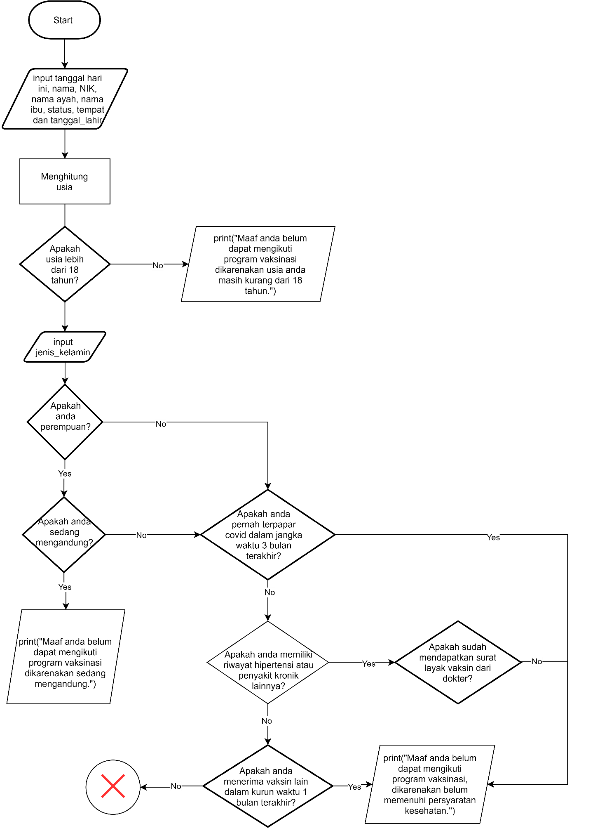

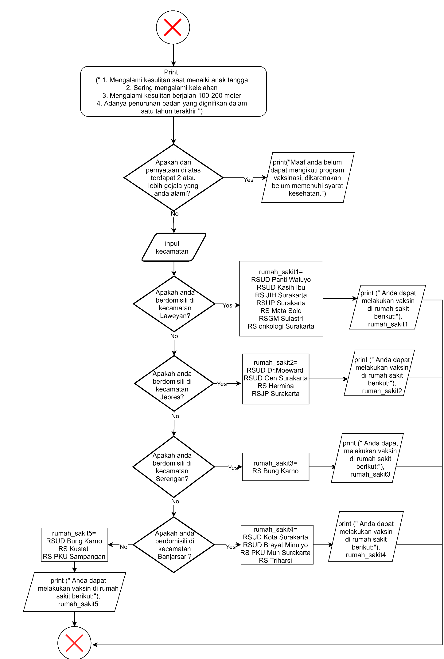

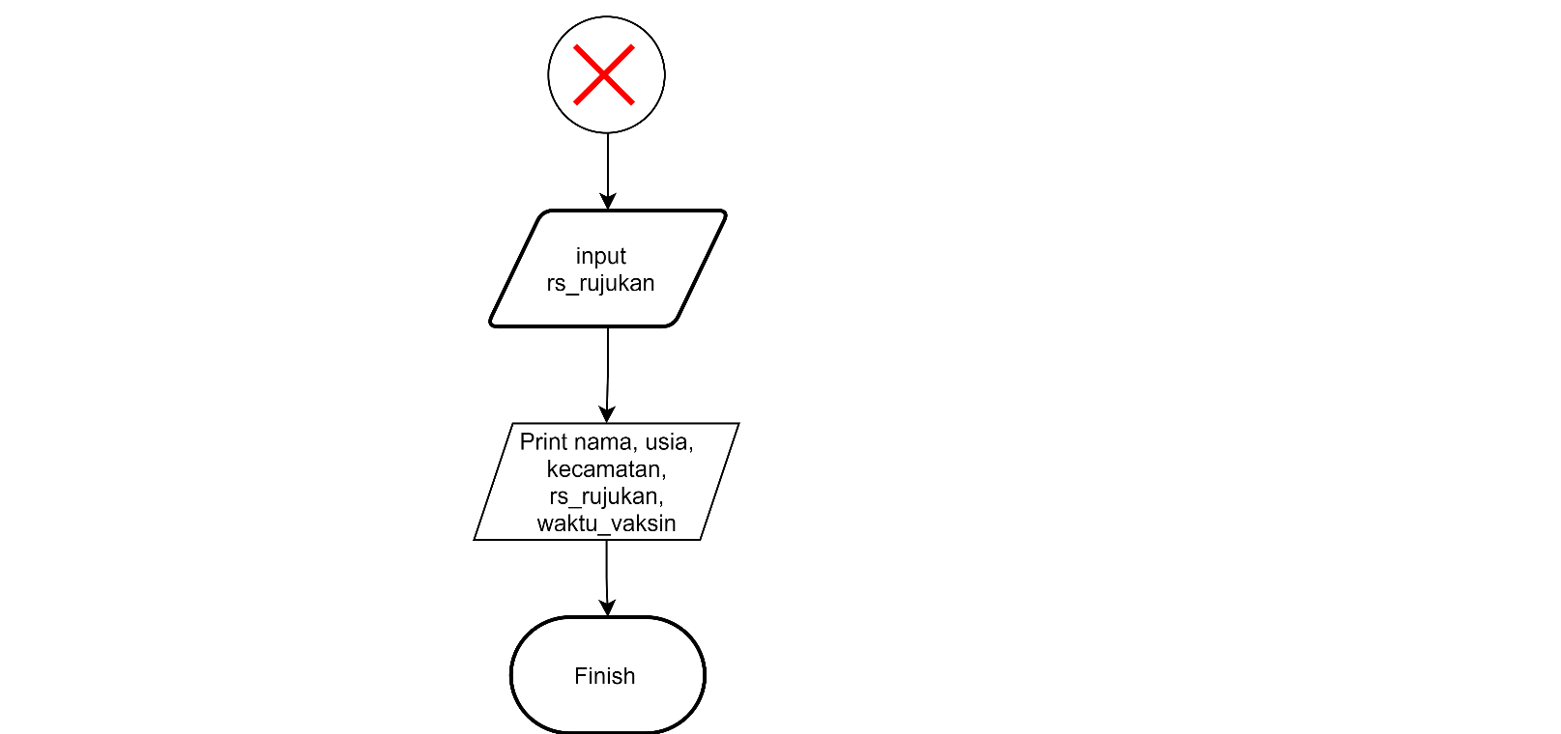

Alur registrasi dimulai dengan memasukkan tanggal pendaftaran, nama, NIK, dan tanggal lahir. Setelah itu sistem akan menghitung usia pendaftar. Apabila usia mereka belum memenuhi persyaratan vaksinasi yaitu 18 tahun, maka sistem akan otomatis menampilkan hasil bahwa pendaftar belum dapat melakukan vaksinasi. Apabila syarat tersebut sudah terpenuhi, maka pendaftar akan menjawab beberapa pertanyaan dengan jawaban singkat. Pertanyaan-pertanyaan tersebut merupakan syarat untuk melakukan proses vaksinasi. Apabila terdapat satu syarat yang tidak memenuhi, maka sistem tidak mengizinkan pendaftar untuk melakukan ke step selanjutnya.

Sedangkan, apabila pendaftar telah memenuhi semua persyaratan. Maka, sistem akan dengan otomatis memberikan *output* berupa nama, rumah sakit rujukan, dan waktu pelaksanaan vaksinasi.

Dalam setiap harinya, rumah sakit mampu melakukan vaksinasi kepada 400 orang. Sehingga, apabila dalam hari tersebut sudah melebihi kapasitas vaksinasi maka pendaftar akan dialihkan ke tanggal lainnya.

*Output* tersebut menandakan bahwa pendaftar telah menjadi peserta vaksinasi dan tidak perlu melakukan registrasi kembali secara offline. Peserta vaksin hanya perlu datang sesuai dengan jadwal dan tempat yang telah tercetak dalam bukti registrasinya.

BAB IV

FITUR PROGRAM

1. Fitur Administrasi Penduduk

Fitur ini akan menginput informasi kependudukan dan mempermudah dalam pencatatan seleksi data dan informasi mengenai penduduk pada saat pendaftaran vaksin Covid-19.

1. Fitur Penjadwalan

Fitur ini akan mengelola dan menjadwalkan waktu pelaksanaan vaksin pada setiap penduduk berdasarkan pembatasan pendaftar setiap harinya.

1. Fitur Penempatan Lokasi

Fitur ini akan membantu menempatkan atau memetakan dimana penduduk pendaftar akan melakukan vaksinnya sesuai dengan rumah sakit yang ada di daerahnya.

BAB V

KEUNGGULAN PROGRAM

Jika dibandingkan dengan program pendaftaran online yang sudah ada. Program yang kami modifikasi ini tentunya memiliki beberapa keunggulan yang dapat membuat pekerjaan dan pendaftaran lebih mudah. Program pendaftaran vaksin covid-19 yang kami buat merujuk semirip mungkin dengan persyaratan dan tahap penyeleksian.

Kami membuat program dengan jumlah maksimal pendaftar dalam satu hari. Selain itu kami memberikan kemudahan untuk pengguna agar lebih mudah mengetahui tempat vaksin di daerah atau area sekitar rumahnya (terdekat).

Dengan seluruh kriteria yang sesuai dengan prasyarat pendaftaran sesungguhnya, program kami kurang lebih dapat digunakan untuk panduan percobaan bagi orang yang diperbolehkan ataupun yang tidak diperbolehkan untuk menerima vaksin. Dengan berbagai penyesuaian dari program yang sebelumnya, program kami jauh lebih mudah untuk dimengerti untuk memudahkan para penggunanya.

BAB VI

POTENSI PROGRAM

Program ini memiliki potensi besar di masa depan. Jika dilihat dari sisi nilai ekonomis, pendaftaran secara daring dengan program yang dibuat tentunya akan mengeluarkan biaya yang lebih sedikit daripada pendaftaran secara langsung di tempat vaksinasi. Pada pendaftaran secara daring, peserta yang datang ke tempat vaksinasi dapat dipastikan sudah terdaftar dan dapat dilayani, sedangkan pada pendaftaran secara luring, tidak bisa dipastikan apakah semua peserta yang hadir dapat dilayani pada hari itu juga. Jika tidak semua peserta dapat dilayani, maka peserta harus datang lagi di lain hari. Dari hal ini dapat dilihat, pada pendaftaraan luring, biaya yang dikeluarkan akan lebih banyak karena dibutuhkan volume fasilitas seperti *hand sanitizer* yang lebih banyak daripada pendaftaran daring. Selain itu, dari sisi pengguna layanan, pendaftaran luring akan lebih merepotkan.

Pada sisi nilai kegunaan, potensi program ini dapat terus dikembangkan. Salah satu hal yang akan menjadi dorongan besar dalam perkembangan program ini adalah adanya dukungan dari pemerintah. Jika mendapat dukungan dari pemerintah, program ini dapat dihubungkan dengan *database* data diri masyarakat dan data status pasien di fasilitas pelayanan kesehatan yang dimiliki pemerintah. Dengan data-data tersebut, informasi yang diinput pengguna program dapat diverifikasi dan lebih terjamin kebenarannya.

Selain itu, untuk mempermudah pengguna dalam mengakses program, maka dapat digunakan Python Flask. Dengan menggunakan *framework* Flask, maka program pada Python dapat dijalankan menggunakan sebuah *website,* sehingga jangkauanpendaftaran vaksinasi akan lebih luas dan juga lebih mudah untuk diakses.

DAFTAR PUSTAKA

Amalia, Y. (2021, April 7). *Ketimpangan Jumlah Vaksinator dan Penerima Vaksin*. Retrieved from Detik.com: https://www.merdeka.com/jakarta/kendala-vaksinasi-di-dki-karena-ketimpangan-jumlah-vaksinator-dan-penerima-vaksin.html

Faruq, H. A. (2016, Januari 3). *Kelebihan dan Kekurangan GUI dan CLI*. Retrieved from Habibullah Al Faruq: http://www.habibullahurl.com/2016/01/kelebihan-dan-kekurangan-gui-dan-cli.html

Halodoc, R. (2021, Maret 1). *Inilah Syarat Penerima Vaksin Corona di Indonesia*. Retrieved from Halodoc: https://www.halodoc.com/artikel/inilah-syarat-penerima-vaksin-corona-di-indonesia

Id, T. (2020, Janauri 16). *Mengenal Command Line Interface (CLI) dan Kelebihannya!* Retrieved from Technologi for Indonesia: https://www.techfor.id/mengenal-command-line-interface-cli-dan-kelebihannya/

Kesehatan, D. (2021, April 16). *PENGUMUMAN PENDAFTARAN VAKSINASI COVID-19*. Retrieved from Dinas Kesehatan Kota Surakarta: https://dinkes.surakarta.go.id/pendaftaran-vaksinasi-covid-19/

Septiani, A. (2021, Februari 17). *14 Syarat Penerima Vaksin Corona, Perlu Banget Dicatat Nih!* Retrieved from Detik Health: https://health.detik.com/berita-detikhealth/d-5376673/14-syarat-penerima-vaksin-corona-perlu-banget-dicatat-nih